내용
1. Executive Summary 3
1.1 글로벌 추진 기술 변화 요약 3
1.2 시장 성장 및 경쟁 구도 3
1.3 당사 관점 핵심 시사점 3
2. 산업 환경 및 시장 트렌드 4
2.1 글로벌 우주 발사 시장 동향 4
2.2 추진 기술 패러다임 변화 4
2.3 핵심 기술 트렌드 5
2.3.1 메탄 연료(Methalox) 확산 5
2.3.2 재사용 발사체 표준화 5
2.3.3 엔진 사이클 고도화 (FFSC/ORSC 등) 5
2.3.4 적층 제조 및 생산 혁신 5
2.3.5 발사 운영 및 지상 인프라 변화 6
3. 경쟁사 및 국가별 개발 동향 6
3.1 미국 6
3.1.1 주요 기업 및 개발 방향 6
3.1.2 최근 1년 기술 동향 6
3.1.3 전략 및 경쟁력 평가 7
3.2 중국 7
3.2.1 주요 기업 및 개발 방향 7
3.2.2 최근 1년 기술 동향 7
3.2.3 전략 및 경쟁력 평가 8
3.3 러시아 8
3.3.1 주요 프로그램 및 기술 수준 8
3.3.2 최근 동향 8
3.3.3 전략 및 한계 9
3.4 한국 9
3.4.1 주요 기관 및 개발 체계 9
3.4.2 차세대 발사체 개발 현황 9
3.4.3 경쟁력 및 과제 10
4. 경쟁사 추진 기술 비교 분석 10
4.1 추진제별 경쟁 구도 10
4.2 엔진 사이클 및 성능 비교 11
4.3 재사용 기술 수준 비교 11
4.4 비용 및 사업 모델 비교 12
5. 추진 기술 Deep Dive (연료 개발 관점) 13
5.1 메탄 연료의 기술적 특성 및 장점 13
5.2 엔진-연료 인터페이스 변화 14
5.3 재사용 발사체 관점 연료 요구조건 15
6. 시사점 및 당사 개발 방향 16
6.1 산업 변화의 핵심 인사이트 16
6.2 당사 기술 포지셔닝 17
6.3 연료 개발 전략 제안 17
6.3.1 단기 전략 17
6.3.2 중기 전략 18
6.3.3 장기 전략 18
6.4 주요 리스크 및 대응 방향 18
7. 결론 19
7.1 경쟁 구도 요약 19
7.2 당사 전략 방향 재정리 19

1. Executive Summary

1.1 글로벌 추진 기술 변화 요약
2023년부터 2026년까지의 우주 발사체 추진 기술은 구조적 전환기에 진입하였다. 기존의 케로신(RP-1) 기반 일회성 발사체 중심 구조는 점차 경쟁력을 상실하고 있으며, **메탄 기반 추진제(Methalox)**와 재사용 발사체 시스템이 새로운 표준으로 자리잡고 있다.
특히 기술 경쟁의 중심이 “더 높은 추력과 성능”에서 “더 낮은 비용과 더 빠른 재사용”으로 이동하였다. 이는 단순 엔진 성능이 아닌 **운용 효율성(재사용 횟수, 정비 시간, 발사 주기)**이 시장 경쟁력을 결정하는 핵심 요소로 부상했음을 의미한다.
또한 메탄 연료는 기존 케로신 대비 연소 시 그을음(Coking)이 거의 발생하지 않아 엔진 내부 오염이 적고, 재사용 과정에서의 정비 부담을 크게 줄일 수 있다는 점에서 차세대 발사체의 핵심 추진제로 채택되고 있다.

1.2 시장 성장 및 경쟁 구도
글로벌 우주 발사 시장은 상업용 위성 발사 수요 증가와 저궤도 위성군 구축 확대에 따라 빠르게 성장하고 있다. 발사 횟수는 지속적으로 증가하고 있으며, 이는 발사체 산업이 단순한 국가 주도 사업에서 벗어나 상업 중심 산업 구조로 전환되고 있음을 보여준다.
현재 경쟁 구도는 다음과 같이 요약된다.
- 미국: 재사용 발사체 상용화 및 대량 발사 운영 데이터 확보를 통해 비용 경쟁력 우위 확보
- 중국: 국가 및 민간 기업이 병행하여 메탄 및 재사용 기술을 빠르게 추격
- 러시아: 전통적 고성능 엔진 기술은 유지하나, 재사용 및 상업화 경쟁력은 제한적
- 한국: 독자 발사체 기술 확보 이후, 메탄 기반 재사용 발사체로 전환 진행 중
이와 같은 구조는 향후 “재사용 기술 성숙도”와 “발사 빈도”가 시장 지배력을 결정하는 핵심 요소가 될 것임을 시사한다.

1.3 당사 관점 핵심 시사점
현재 추진 기술 경쟁 환경은 다음과 같은 방향으로 재정의되고 있다.
첫째, 추진 기술 경쟁의 본질이 성능 중심에서 비용 및 운영 중심으로 전환되었다. 둘째, 발사체는 더 이상 엔진 단품 경쟁이 아니라 연료·엔진·운용을 포함한 시스템 경쟁 구조로 변화하였다. 셋째, 연료 기술 역시 단순 연소 성능이 아닌 **재사용 최적화 특성(코킹 억제, 반복 점화 안정성, 정비 최소화)**이 핵심 평가 요소로 부상하였다.
이에 따라 당사는 기존 연료 개발 방향을 재검토하고, 메탄 기반 연료 기술 및 재사용 친화적 특성 확보를 중심으로 기술 전략을 재정립할 필요가 있다.

2. 산업 환경 및 시장 트렌드

2.1 글로벌 우주 발사 시장 동향
우주 발사 시장은 최근 3년간 급격한 성장세를 보이고 있으며, 특히 상업 발사 수요가 시장 확대의 핵심 동력으로 작용하고 있다. 저궤도 위성군(LEO Constellation) 구축, 통신·지구관측 서비스 확대, 민간 우주기업의 참여 증가가 주요 성장 요인이다.
발사 횟수의 증가는 단순한 수요 증가를 넘어 발사체 운영 방식 자체를 변화시키고 있다. 과거에는 연간 수 회 수준의 국가 주도 발사가 중심이었다면, 현재는 연간 수십~수백 회의 상업 발사가 이루어지며 고빈도 발사 체계가 요구되고 있다.
이러한 변화는 발사체를 단순한 운송 수단이 아닌 지속 운영 가능한 산업 인프라로 전환시키고 있으며, 발사 비용 절감과 운영 효율성이 시장 경쟁력의 핵심 요소로 자리잡고 있다.

2.2 추진 기술 패러다임 변화
우주 발사체 추진 기술은 다음과 같은 방향으로 구조적 변화를 겪고 있다.
- 일회성 발사 → 재사용 발사체
- 고성능 중심 → 운영 효율 중심
- 엔진 단품 개발 → 시스템 통합 최적화
특히 재사용 기술의 도입은 발사체 설계 철학 자체를 변화시키고 있다. 기존에는 최대 성능을 목표로 설계되었다면, 현재는 반복 사용을 고려한 내구성, 정비성, 신뢰성 중심 설계가 중요해지고 있다.
또한 발사 비용 구조 역시 변화하였다. 과거에는 제조 비용이 주요 요소였다면, 현재는 재사용 횟수와 정비 주기가 비용의 대부분을 결정한다. 이는 발사체 기술이 단순한 하드웨어 개발을 넘어 운영 기반 산업으로 전환되고 있음을 의미한다.

2.3 핵심 기술 트렌드

2.3.1 메탄 연료(Methalox) 확산
메탄은 차세대 발사체의 핵심 추진제로 자리잡고 있다. 주요 장점은 다음과 같다.
- 케로신 대비 높은 비추력
- 연소 시 그을음 발생 최소화 → 재사용에 유리
- 액체수소 대비 저장 및 취급 용이
이러한 특성으로 인해 미국, 중국, 한국 등 주요 우주 개발국이 모두 메탄 기반 발사체를 차세대 표준으로 채택하고 있다.

2.3.2 재사용 발사체 표준화
재사용 발사체는 더 이상 선택 기술이 아닌 필수 기술로 자리잡고 있다. 특히 1단 부스터의 수직 이착륙(VTVL) 기술은 이미 산업 표준으로 확립되었으며, 대부분의 차세대 발사체가 이를 채택하고 있다.
재사용 기술은 발사 비용을 획기적으로 절감하며, 발사 빈도를 증가시키는 핵심 요소이다.

2.3.3 엔진 사이클 고도화 (FFSC/ORSC 등)
엔진 효율을 극대화하기 위한 사이클 경쟁이 심화되고 있다.
- FFSC (Full Flow Staged Combustion): 최고 효율, 높은 기술 난이도
- ORSC (Oxidizer-Rich Staged Combustion): 성능과 안정성의 균형
- GG (Gas Generator): 개발 용이성, 상대적으로 낮은 효율
특히 FFSC는 차세대 고성능 엔진의 핵심 기술로 부상하고 있으며, 일부 선도 기업이 실용화 단계에 진입하였다.

2.3.4 적층 제조 및 생산 혁신
3D 프린팅(적층 제조)은 로켓 엔진 생산 방식의 근본적인 변화를 가져오고 있다.
- 부품 수 감소 → 신뢰성 향상
- 제조 비용 절감
- 복잡 구조 구현 가능
이로 인해 개발 속도와 생산 효율이 크게 향상되고 있으며, 이는 발사체 산업 전반의 경쟁력을 높이는 요소로 작용하고 있다.

2.3.5 발사 운영 및 지상 인프라 변화
발사체 경쟁력은 더 이상 엔진 성능에만 의존하지 않는다.
- 자동화된 발사 운영 시스템
- 통합 발사장 인프라
- 빠른 재정비 및 재발사 체계
이러한 요소들이 결합되어 발사 비용과 운영 효율을 결정하며, 발사체 산업은 점차 통합 시스템 산업으로 발전하고 있다.

3. 경쟁사 및 국가별 개발 동향

3.1 미국

3.1.1 주요 기업 및 개발 방향
미국은 민간 기업 중심의 우주 산업 생태계를 기반으로 추진 기술 혁신을 주도하고 있다. 주요 기업들은 각각 차별화된 전략을 기반으로 발사체 및 엔진 기술을 고도화하고 있다.
- SpaceX: 메탄 기반 FFSC 엔진과 완전 재사용 발사체 개발
- Blue Origin: 메탄 기반 ORSC 엔진과 대형 발사체 시장 진입
- Rocket Lab: 중소형 발사체와 전기펌프 및 재사용 기술 병행 개발
- Relativity Space: 3D 프린팅 기반 발사체 제조 혁신
이들 기업은 공통적으로 재사용성과 생산 효율성을 중심으로 기술 개발을 진행하고 있으며, 단순 성능 경쟁을 넘어 운용 중심 경쟁 구조를 형성하고 있다.

3.1.2 최근 1년 기술 동향
최근 1년간 미국의 추진 기술은 실증과 운영 데이터를 기반으로 빠르게 발전하였다.
- Falcon 9: 다회 재사용을 통한 발사 비용 절감 및 운영 안정성 확보
- Starship: 완전 재사용 발사체 구조 실증 진행
- Raptor 엔진: FFSC 기반 고압 엔진 성능 및 신뢰성 개선
- New Glenn: 대형 재사용 발사체 개발 및 시험 진행
특히 발사 횟수 증가와 재사용 데이터 축적을 통해 실제 운용 기반 기술 성숙도를 확보하고 있다는 점이 가장 큰 특징이다.

3.1.3 전략 및 경쟁력 평가
미국의 경쟁력은 다음과 같이 요약된다.
- 재사용 기술 상용화 완료
- 높은 발사 빈도 기반 데이터 축적
- 다양한 엔진 사이클 및 기술 포트폴리오 확보
- 민간 중심의 빠른 의사결정 및 혁신 구조
특히 “빠르게 실패하고 개선하는 개발 방식”을 통해 기술 성숙도를 단기간 내 확보하고 있으며, 이는 타 국가 대비 압도적인 경쟁 우위로 작용하고 있다.

3.2 중국

3.2.1 주요 기업 및 개발 방향
중국은 국가 주도 기관과 민간 기업이 병행하여 추진 기술을 발전시키고 있다.
- CASC: 국가 주도 대형 발사체 및 유인 우주 프로그램
- LandSpace: 메탄 기반 발사체 상업화
- iSpace 및 기타 민간 기업: 재사용 및 중소형 발사체 개발
이와 같은 구조는 다양한 기술 경로를 동시에 추진할 수 있다는 장점을 제공한다.

3.2.2 최근 1년 기술 동향
최근 1년간 중국은 재사용 및 메탄 발사체 기술 실증에 집중하였다.
- Zhuque-3: 메탄 기반 재사용 발사체 궤도 투입 성공, 회수 실패
- Long March 12A: 재사용 기술 시험 진행
- FFSC 기반 메탄 엔진 개발 및 시험 확대
특히 실패를 포함한 실증 데이터를 빠르게 축적하고 있으며, 이는 기술 성숙도를 빠르게 끌어올리는 요인으로 작용하고 있다.

3.2.3 전략 및 경쟁력 평가
중국의 경쟁력은 다음과 같다.
- 국가와 민간이 동시에 추진하는 병렬 개발 구조
- 빠른 실증 기반 기술 확보
- 메탄 및 재사용 기술에 대한 적극적 투자
반면, 재사용 회수 성공률과 운용 신뢰성 측면에서는 아직 한계가 존재하며, 상업적 비용 경쟁력 확보까지는 추가적인 기술 성숙이 필요한 상황이다.

3.3 러시아

3.3.1 주요 프로그램 및 기술 수준
러시아는 오랜 기간 축적된 액체 로켓 엔진 기술을 기반으로 추진 기술을 유지하고 있다.
- Angara 시리즈: 차세대 중대형 발사체
- RD 계열 엔진: 고압 케로신 기반 고성능 엔진
- Amur-SPG: 메탄 기반 재사용 발사체 개발
특히 ORSC 기반 엔진 기술은 세계 최고 수준의 효율을 유지하고 있다.

3.3.2 최근 동향
최근 러시아는 다음과 같은 기술 개발을 진행하고 있다.
- Angara 발사체 운용 지속
- 3D 프린팅 기술 일부 도입
- Amur-SPG 메탄 발사체 개발 추진
다만, 개발 속도와 실증 단계는 타 국가 대비 상대적으로 느린 편이다.

3.3.3 전략 및 한계
러시아의 기술 전략은 기존 강점을 유지하는 방향에 초점이 맞춰져 있다.
- 강점: 고성능 엔진 설계 및 운용 경험
- 약점: 재사용 기술 부족, 상업 시장 대응 미흡
특히 재사용 발사체와 메탄 기반 기술 전환이 늦어지면서 글로벌 경쟁에서의 입지가 약화되고 있다.

3.4 한국

3.4.1 주요 기관 및 개발 체계
한국은 정부 주도의 연구기관과 민간 기업이 협력하는 구조로 추진 기술을 개발하고 있다.
- KARI: 발사체 및 엔진 핵심 기술 개발
- KASA: 정책 및 전략 수립
- 한화에어로스페이스: 발사체 체계 종합 및 민간 주도 역할
최근에는 국가 주도 개발에서 민간 중심 구조로 점진적으로 전환되고 있다.

3.4.2 차세대 발사체 개발 현황
한국의 차세대 발사체(KSLV-III)는 기존 케로신 기반 설계에서 메탄 기반 재사용 발사체로 방향이 전환되었다.
주요 특징은 다음과 같다.
- 메탄 연료 기반 추진 시스템
- 1단 재사용 구조 적용
- 단일 엔진 구조를 통한 개발 효율성 확보
이는 글로벌 기술 트렌드에 부합하는 전략적 전환으로 평가된다.

3.4.3 경쟁력 및 과제
한국의 기술 수준은 다음과 같이 평가된다.
- 강점
  - 독자 발사체 및 엔진 개발 경험 확보
  - 민간 참여 기반 확대
- 약점
  - 재사용 기술 미확보
  - 메탄 엔진 개발 초기 단계
  - 시험 및 운용 인프라 부족
현재 한국은 “기술 기반 확보 단계”에서 “상업 경쟁력 확보 단계”로 전환해야 하는 시점에 있다.

4. 경쟁사 추진 기술 비교 분석

4.1 추진제별 경쟁 구도
현재 우주 발사체 추진제 경쟁은 케로신(RP-1), 액체수소(LH₂), 메탄(LCH₄) 3가지 축으로 구성되어 있으며, 최근에는 메탄이 차세대 표준 추진제로 빠르게 부상하고 있다.
케로신은 높은 밀도와 취급 용이성으로 인해 오랜 기간 주류 연료로 사용되어 왔으나, 연소 시 탄소 침전물(Coking)이 발생하여 재사용 발사체에 불리한 구조적 한계를 가진다.
액체수소는 높은 비추력을 제공하는 장점이 있으나, 낮은 밀도로 인해 대형 탱크가 필요하며 저장 및 취급이 어렵다는 단점이 있다.
반면 메탄은 다음과 같은 특성을 통해 두 연료의 중간적 대안으로 자리잡고 있다.
- 케로신 대비 높은 비추력
- 액체수소 대비 높은 밀도
- 연소 시 그을음 거의 없음 → 재사용 최적화
이러한 특성으로 인해 주요 국가 및 기업들은 차세대 발사체 추진제를 메탄 중심으로 재편하고 있으며, 이는 향후 표준화될 가능성이 높다.

4.2 엔진 사이클 및 성능 비교
엔진 사이클은 추진 시스템의 성능과 효율을 결정하는 핵심 요소이며, 현재 주요 경쟁 구도는 다음과 같다.
- FFSC (Full Flow Staged Combustion)
  - 최고 수준의 효율 및 성능
  - 연소실 압력 극대화 가능
  - 개발 난이도 및 소재 기술 요구 수준 매우 높음
- ORSC (Oxidizer-Rich Staged Combustion)
  - 높은 효율과 안정성의 균형
  - 고성능 엔진에서 널리 사용
- GG (Gas Generator)
  - 구조 단순, 개발 용이
  - 상대적으로 낮은 효율
FFSC는 현재 가장 진보된 엔진 사이클로 평가되며, 고압 연소를 통해 높은 비추력을 달성할 수 있다. 그러나 고온·고압 환경에서의 소재 기술과 설계 난이도가 매우 높아 일부 선도 기업만이 실용화 단계에 진입하였다.
반면 ORSC는 성능과 안정성의 균형을 제공하며, 중대형 발사체에서 현실적인 대안으로 활용되고 있다. GG 사이클은 비교적 낮은 기술 장벽으로 인해 초기 개발 단계에서 많이 사용된다.

4.3 재사용 기술 수준 비교
재사용 기술은 현재 발사체 산업의 경쟁력을 결정하는 가장 중요한 요소이다. 국가별 기술 수준은 다음과 같이 구분된다.
- 미국:
  - 1단 부스터 재사용 상용화
  - 다회 재사용 데이터 확보
  - 완전 재사용 발사체 개발 진행
- 중국:
  - 재사용 발사체 실증 단계
  - 궤도 투입은 성공, 회수 기술은 미완성
- 러시아:
  - 재사용 기술 초기 개발 단계
  - 실비행 데이터 부족
- 한국:
  - 재사용 기술 연구 및 설계 단계
  - 실증 경험 없음
재사용 기술의 핵심은 단순 회수 성공 여부가 아니라, 반복 사용 가능 횟수, 정비 시간, 비용 절감 효과에 있다. 현재 이 모든 요소에서 미국이 가장 높은 기술 성숙도를 보유하고 있다.

4.4 비용 및 사업 모델 비교
발사체 산업의 경쟁력은 기술 성능보다 비용 구조와 사업 모델에 의해 결정된다.
기존 발사체는 일회성 사용을 전제로 하기 때문에 발사 비용이 높고, 발사 빈도가 제한적이었다. 그러나 재사용 발사체의 등장으로 비용 구조는 다음과 같이 변화하였다.
- 발사체 제조 비용 비중 감소
- 운영 및 정비 비용 비중 증가
- 재사용 횟수에 따른 비용 분산 효과 발생
특히 재사용 횟수가 증가할수록 발사 단가는 급격히 감소하며, 이는 시장 점유율 확대에 직접적으로 기여한다.
미국의 경우 높은 발사 빈도와 재사용 기술을 기반으로 이미 비용 경쟁력을 확보하고 있으며, 중국은 이를 목표로 빠르게 추격 중이다. 반면 한국과 러시아는 아직 일회성 발사 구조에서 완전히 벗어나지 못해 상업적 경쟁력 확보에 한계가 존재한다.
결과적으로 향후 발사체 산업은 “누가 더 좋은 엔진을 만드는가”가 아니라, “누가 더 싸고 자주 발사할 수 있는가”가 경쟁의 핵심 기준이 될 것으로 판단된다.

5. 추진 기술 Deep Dive (연료 개발 관점)

5.1 메탄 연료의 기술적 특성 및 장점
메탄은 최근 차세대 우주 발사체의 핵심 추진제로 부상하고 있으며, 이는 단순히 새로운 연료의 채택이라는 의미를 넘어 발사체 설계 철학과 운용 전략의 변화를 동반하는 구조적 전환으로 볼 수 있다. 메탄은 케로신과 액체수소의 중간적 특성을 가지면서도, 재사용 발사체 환경에서 특히 유리한 장점을 제공한다.
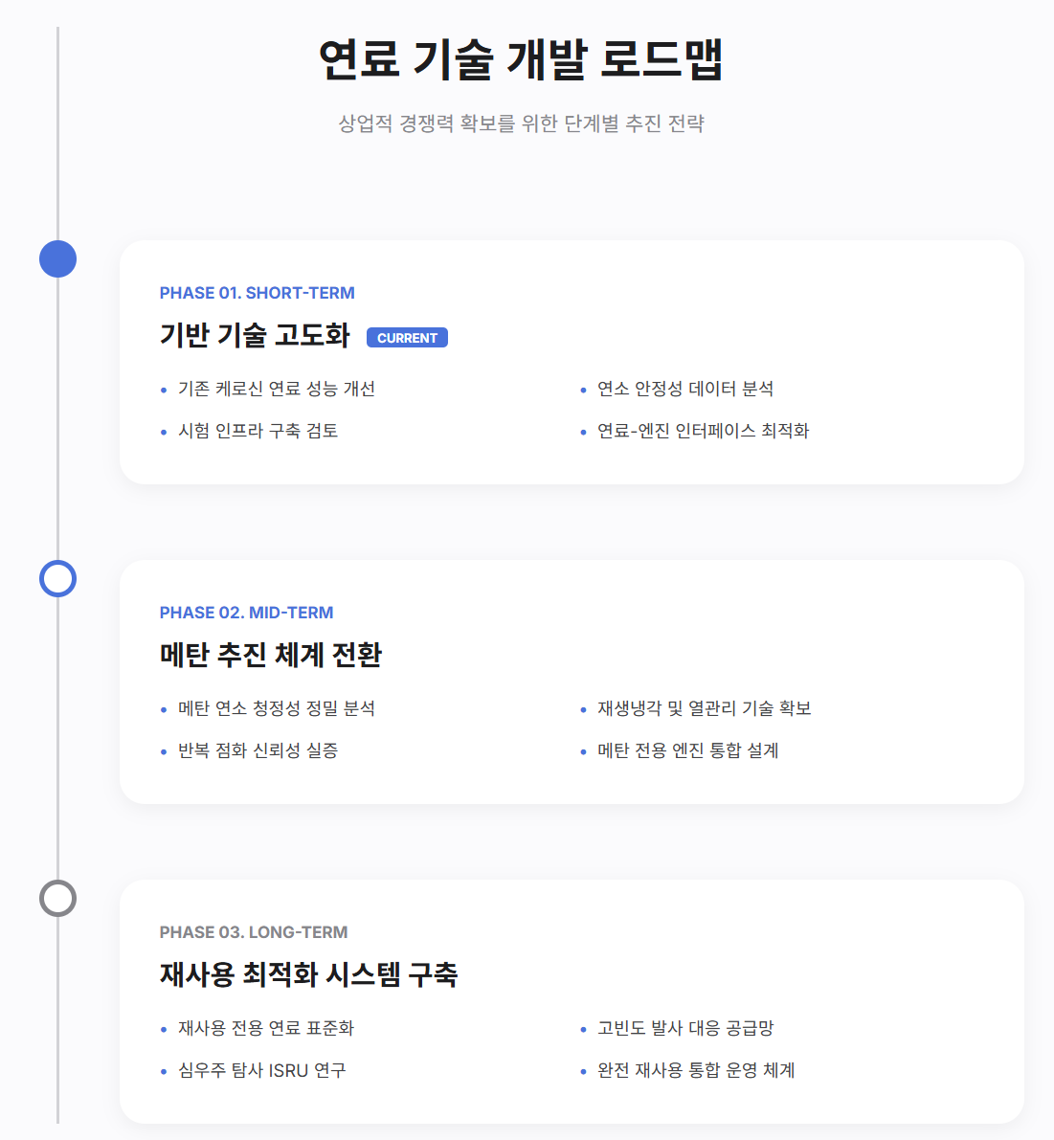
가장 중요한 장점은 연소 청정성이다. 케로신은 고온·고압 조건에서 탄소 침전물, 즉 코킹(Coking)을 형성하기 쉽다. 이는 냉각 채널, 터보펌프, 인젝터, 밸브 등 엔진 내부 유로에 오염을 유발하며, 반복 사용 시 정비 주기 증가와 성능 저하를 초래한다. 반면 메탄은 분자 구조가 단순하고 탄소 수가 적어 연소 후 잔류물이 거의 남지 않는다. 이 특성은 엔진을 반복적으로 사용하는 재사용 발사체에서 매우 큰 장점으로 작용한다. 엔진 내부 세척 부담을 줄일 수 있고, 부품의 열적·화학적 오염을 최소화하여 정비 시간 단축과 운용 신뢰성 향상에 기여할 수 있다.
두 번째 장점은 성능과 저장성의 균형이다. 액체수소는 비추력이 높지만 저장 밀도가 낮아 탱크가 커지고 지상 인프라 부담이 커진다. 반면 케로신은 저장성과 밀도 측면에서 유리하지만, 연소 성능과 재사용 적합성 측면에서는 한계가 있다. 메탄은 이 두 연료의 중간 지점에서 비교적 높은 비추력과 양호한 저장 밀도를 동시에 제공한다. 즉, 추진 성능과 시스템 단순성, 그리고 재사용성을 균형 있게 충족할 수 있는 연료라고 평가할 수 있다.
세 번째 장점은 냉각재로서의 활용성이다. 액체 추진기관은 일반적으로 연소실과 노즐 벽면의 열부하가 매우 크기 때문에, 추진제를 냉각재로 활용하는 재생냉각(regenerative cooling) 구조를 사용한다. 메탄은 열용량과 유동 특성이 우수하여 연소실 및 노즐의 열관리 측면에서도 유리한 선택지가 될 수 있다. 특히 고압 메탄 엔진에서는 연료가 연소 전 엔진 벽면을 통과하면서 열을 흡수하고, 동시에 예열되어 연소 효율을 높이는 방식이 효과적으로 적용될 수 있다.
네 번째 장점은 장기 전략성이다. 메탄은 향후 달·화성 탐사 등 심우주 임무에서도 중요한 의미를 가진다. 이산화탄소와 수소를 활용한 메탄 합성은 현지 자원 활용(ISRU) 가능성을 제공하므로, 우주 탐사 인프라 관점에서도 전략적 가치가 크다. 즉, 메탄은 단순히 발사체용 연료를 넘어 미래 우주 운송 체계 전반의 기반 연료로 확장될 가능성을 가진다.
이와 같이 메탄은 성능, 재사용성, 열관리, 장기 확장성 측면에서 모두 의미 있는 장점을 가진다. 따라서 연료 개발 관점에서 메탄은 단순 대체 연료가 아니라, 향후 재사용 발사체 시대를 전제로 한 핵심 전략 연료로 이해할 필요가 있다.

5.2 엔진-연료 인터페이스 변화
추진제의 전환은 단순히 연료 저장 탱크나 공급 배관을 바꾸는 수준에서 끝나지 않는다. 특히 메탄 기반 추진 시스템은 엔진 구조, 열관리 체계, 터보펌프 구성, 점화 시스템, 운용 알고리즘 등 전반적인 인터페이스 변화를 요구한다. 즉, 메탄 연료의 도입은 “연료 변경”이 아니라 “엔진-연료 시스템 재설계”에 가깝다.
첫 번째 변화는 연소 특성에 따른 인젝터 및 연소실 설계 변화이다. 메탄은 케로신과 물성 및 기화 특성이 다르기 때문에, 연소 안정성을 확보하기 위해 인젝터 패턴과 혼합비 제어 방식이 달라져야 한다. 특히 고압 스테이지드 컴버스천 계열에서는 예연소기(preburner)와 주연소실 간의 유동 안정성 확보가 핵심이며, 연료의 물성 변화는 이 설계에 직접적인 영향을 준다. 메탄은 상대적으로 깨끗하게 연소하지만, 기화 및 혼합 과정에서의 특성 차이로 인해 저주파·고주파 연소 불안정성 대응 설계가 중요해질 수 있다.
두 번째 변화는 터보펌프 및 배관 시스템의 최적화이다. 메탄은 저장 온도와 압력 조건이 케로신과 다르고, 밀도와 점도 특성 역시 다르기 때문에, 동일한 공급계 구조를 적용하기 어렵다. 터보펌프의 회전 속도, 캐비테이션 대응 설계, 실링 방식, 시동 시 과도 상태 제어 등에서 새로운 최적화가 필요하다. 특히 재사용 발사체에서는 반복 시동과 반복 열사이클에 대한 내구성까지 동시에 고려해야 하므로, 연료공급계 설계는 단회 발사용 시스템보다 훨씬 높은 수준의 정밀성이 요구된다.
세 번째 변화는 열관리 구조의 재설계이다. 메탄은 재생냉각에 유리하지만, 그만큼 냉각 채널 설계와 열분해 관리가 핵심 이슈로 부상한다. 냉각 효율을 극대화하는 동시에 채널 내 압력 강하, 국부 과열, 열응력 누적을 최소화해야 한다. 특히 재사용 발사체에서는 한 번의 비행 성능보다 여러 차례 비행 후에도 동일한 냉각 성능을 유지하는 것이 중요하다. 즉, 초기 성능뿐 아니라 수명 전 주기 관점에서의 열설계가 필요하다.
네 번째 변화는 점화 및 재점화 시스템 요구 수준의 상승이다. 재사용 발사체는 단순 이륙용 추력 발생만으로는 충분하지 않다. 상승 단계, 궤도 투입, 자세 제어, 귀환 감속, 착륙 직전 감속 등 여러 단계에서 재점화 능력이 요구된다. 이에 따라 점화 시스템은 반복 작동 안정성과 다양한 운용 조건에서의 신뢰성을 확보해야 한다. 연료 개발 관점에서도 점화성, 혼합 안정성, 극저온 운용 시 물성 변화에 대한 이해가 중요하다.
다섯 번째 변화는 운용 및 정비 인터페이스 변화이다. 엔진은 이제 단순히 추력을 내는 기계가 아니라, 짧은 시간 내 재사용을 가능하게 하는 운용 장비가 되어야 한다. 따라서 연료의 청정성, 배관 내 잔류물 관리, 연료 퍼지(purge) 조건, 저장 탱크 충전 및 배출 절차 등 지상 운용 프로세스까지 엔진-연료 인터페이스 범주에 포함된다. 이는 연료 개발 부문이 더 이상 엔진 외부 지원 역할에 머무를 수 없고, 시스템 통합 관점에서 설계 초기부터 참여해야 함을 의미한다.
결과적으로 메탄 추진기관 시대에는 연료와 엔진의 관계가 과거보다 훨씬 긴밀해진다. 엔진이 연료를 단순히 소비하는 것이 아니라, 연료 특성에 맞추어 전체 시스템이 설계되고 최적화되는 구조로 전환되고 있다. 이는 연료 개발 조직의 역할이 단순 조성 검토나 공급 안정성 확보를 넘어서, 엔진 개발과 동등한 수준의 핵심 기술 축으로 격상되어야 함을 시사한다.

5.3 재사용 발사체 관점 연료 요구조건
재사용 발사체 환경에서 요구되는 연료의 조건은 일회성 발사체와 본질적으로 다르다. 과거에는 1회 비행에서 목표 성능을 달성하는 것이 핵심이었다면, 재사용 체계에서는 여러 차례의 비행 동안 안정적으로 동일한 성능을 유지하고, 정비 부담을 최소화하며, 빠른 재발사를 가능하게 하는 것이 중요하다. 이에 따라 연료에 대한 요구조건 역시 보다 복합적이고 시스템 지향적으로 변화한다.
첫 번째 요구조건은 연소 청정성이다. 재사용 발사체에서는 엔진 내부에 잔류물이 축적될 경우, 비행 후 정비 시간이 길어지고 반복 사용 시 성능 편차가 커질 수 있다. 따라서 연료는 연소 시 탄소 침전물이나 오염 생성물이 최소화되어야 하며, 배관 및 냉각 채널, 터보펌프, 인젝터 등에 잔류물을 남기지 않아야 한다. 이 점에서 메탄은 매우 유리한 후보이다. 반면 케로신 계열은 재사용 횟수가 증가할수록 정비성 측면에서 상대적으로 불리해질 가능성이 크다.
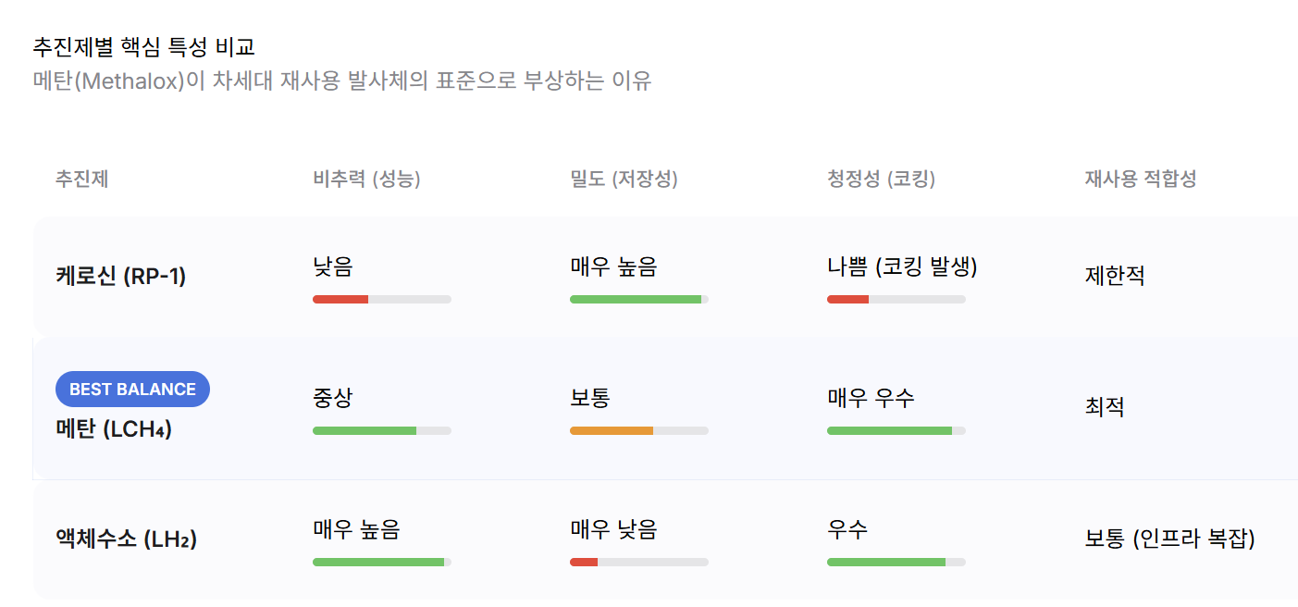
두 번째 요구조건은 반복 점화 안정성이다. 재사용 발사체는 이륙 후 한 번의 연소로 임무를 끝내지 않는다. 엔진 정지 후 재점화, 감속 점화, 착륙 점화, 때로는 다회 궤도 조정까지 요구될 수 있다. 따라서 연료는 다양한 압력·온도 조건에서 안정적으로 점화되어야 하며, 점화 지연이나 연소 불안정이 최소화되어야 한다. 이는 연료 그 자체의 특성뿐 아니라, 연료 공급 조건과 혼합비 관리 능력까지 포괄하는 요구사항이다.
세 번째 요구조건은 열적 안정성 및 재생냉각 적합성이다. 고성능 엔진은 연소실과 노즐 부근에서 극한의 열부하를 받기 때문에, 연료는 단순한 에너지원이 아니라 열관리 매체 역할도 수행해야 한다. 재사용 환경에서는 반복적인 열사이클로 인해 부품 피로가 누적되므로, 연료는 냉각 성능을 안정적으로 제공하면서도 열분해나 잔류물 형성을 최소화해야 한다. 냉각 채널 내에서의 열적 거동, 압력 강하 특성, 장시간 사용 시의 물성 변화는 중요한 평가 요소가 된다.
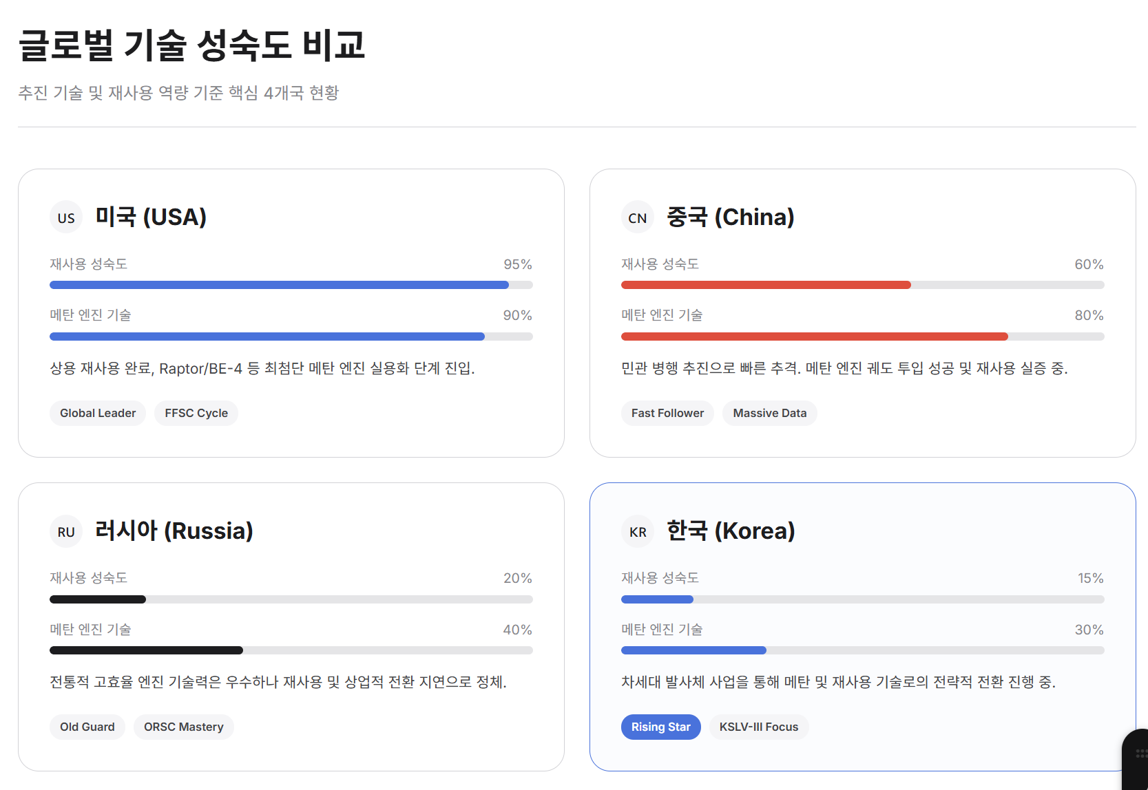
네 번째 요구조건은 운용 및 취급 효율성이다. 상업 발사 서비스에서 중요한 것은 단순히 발사 성공 여부가 아니라, 얼마나 빠르게 다음 발사를 준비할 수 있는가이다. 따라서 연료는 저장, 충전, 배출, 퍼지, 안전관리 측면에서 지상 운용 효율성이 높아야 한다. 액체수소는 성능은 우수하지만 인프라 부담이 크고 취급이 어렵기 때문에 고빈도 상업 발사에는 제약이 있다. 반면 메탄은 극저온 관리가 필요하긴 하지만 수소보다 취급 부담이 낮고, 케로신보다 청정성이 높아 재사용 운용 환경에 보다 적합하다.
다섯 번째 요구조건은 성능-정비성의 균형이다. 재사용 발사체에서는 가장 높은 비추력을 달성하는 연료가 항상 최적의 선택이 되지 않는다. 극한 성능을 위해 복잡한 연소 환경과 고정밀 부품이 필요하다면, 오히려 정비 부담이 증가하고 운용 경제성이 저하될 수 있다. 따라서 연료 개발 관점에서는 최대 성능 추구와 함께, 정비 간소화, 시스템 단순화, 반복 운용 안정성을 동시에 고려해야 한다. 이는 향후 연료 평가 기준 자체가 단순 연소 특성에서 “전 주기 운영 기여도”로 전환되어야 함을 의미한다.
여섯 번째 요구조건은 품질 일관성과 공급 안정성이다. 고빈도 발사 체계에서는 연료 품질의 작은 편차도 반복 운용 과정에서 누적 리스크로 확대될 수 있다. 따라서 연료는 생산·저장·이송 과정에서 높은 일관성을 유지해야 하며, 대량 수요에 대응할 수 있는 공급 체계도 갖추어져야 한다. 특히 상업 발사 서비스가 확대될수록 연료는 더 이상 연구용 소량 자원이 아니라, 산업용 대량 운영 자원으로 관리되어야 한다.
종합하면, 재사용 발사체 시대의 연료 요구조건은 “잘 타는 연료”를 넘어 “반복 운용을 가능하게 하는 연료”로 정의되어야 한다. 이 기준에서 보면 연료 개발은 단순 성능 지원 기술이 아니라, 발사체의 재사용성, 정비성, 비용 경쟁력을 좌우하는 핵심 기술 축이다. 따라서 향후 연료 개발 전략은 비추력과 연소 효율 중심 접근에서 벗어나, 코킹 억제, 반복 점화 안정성, 열관리 적합성, 운용 효율성까지 포함하는 통합 평가 체계로 전환되어야 한다.

6. 시사점 및 당사 개발 방향

6.1 산업 변화의 핵심 인사이트
최근 우주 발사체 산업의 변화는 단순한 기술 발전이 아니라 경쟁 구조 자체의 전환으로 해석할 수 있다. 핵심 인사이트는 다음과 같다.
과거 경쟁 기준 | 현재 경쟁 기준
고추력, 고성능 | 저비용, 빠른 재사용
엔진 단품 성능 | 연료·엔진·운용 통합 시스템
일회성 발사 | 반복 운용/재사용
제조 중심 | 정비·발사주기 중심

첫째, 경쟁의 중심이 성능에서 비용으로 이동하였다. 과거에는 높은 추력과 비추력이 주요 경쟁 요소였으나, 현재는 발사 단가와 발사 빈도가 시장 지배력을 결정한다. 이는 재사용 기술의 도입으로 인해 발사체의 경제성이 기술 성능보다 중요해졌기 때문이다.
둘째, 엔진 단품 중심에서 시스템 통합 중심으로 경쟁 구조가 변화하였다. 발사체 성능은 더 이상 엔진 단독으로 결정되지 않으며, 연료 특성, 열관리, 재사용 설계, 지상 운용 시스템까지 포함한 통합 최적화가 필요하다.
항목 | RP-1 | LH₂ | Methane
비추력 | 중 | 높음 | 중상
밀도/탱크 효율 | 높음 | 낮음 | 중간
저장/취급 용이성 | 높음 | 낮음 | 중간
코킹 위험 | 높음 | 낮음 | 매우 낮음
재사용 적합성 | 낮음 | 중간 | 높음
장기 전략성(ISRU 포함) | 낮음 | 중간 | 높음

셋째, 재사용을 전제로 한 설계 패러다임이 정착되고 있다. 이는 단순한 기술 선택이 아니라 발사체 설계의 기본 전제가 변화했음을 의미한다. 향후 신규 발사체는 재사용을 고려하지 않을 경우 시장 경쟁력을 확보하기 어려울 것으로 판단된다.
넷째, 연료 기술의 역할이 확대되고 있다. 과거에는 연료가 엔진 성능을 지원하는 요소였다면, 현재는 재사용성, 정비성, 운용 효율성을 결정하는 핵심 변수로 작용하고 있다.
이러한 변화는 추진 기술 개발의 방향이 단순 고성능 추구에서 벗어나, “전체 시스템의 운영 최적화”로 전환되어야 함을 의미한다.

6.2 당사 기술 포지셔닝
당사는 현재 연료 개발 관점에서 다음과 같은 위치에 있다.
- 기존 케로신 기반 추진 시스템에 대한 기술 경험 보유
- 액체 추진제 운용 및 연소 안정성 확보 경험 축적
- 발사체 개발 초기 단계에서의 기초 기술 역량 확보
그러나 글로벌 기술 흐름과 비교할 때 다음과 같은 한계가 존재한다.
- 메탄 기반 연료 및 엔진 기술은 초기 단계
- 재사용 발사체 환경을 고려한 연료 개발 경험 부족
- 엔진-연료 통합 설계 경험 제한적
- 대량 운용 및 상업 발사 환경 대응 경험 부족
즉, 당사는 “기초 기술 확보 단계”에서 “상업 경쟁력 확보 단계”로 전환해야 하는 시점에 있으며, 이를 위해서는 기술 개발 방향의 재정립이 필요하다.

6.3 연료 개발 전략 제안

6.3.1 단기 전략
단기적으로는 기존 기술 기반을 활용하여 빠르게 성과를 도출할 수 있는 방향이 필요하다.
- 기존 엔진과 호환 가능한 연료 성능 개선
- 연소 안정성 및 운용 신뢰성 확보
- 시험 데이터 축적 및 분석 체계 구축
특히 기존 케로신 기반 시스템에서의 운용 데이터를 적극 활용하여, 연료 특성 개선 및 운용 안정성 확보에 집중할 필요가 있다.
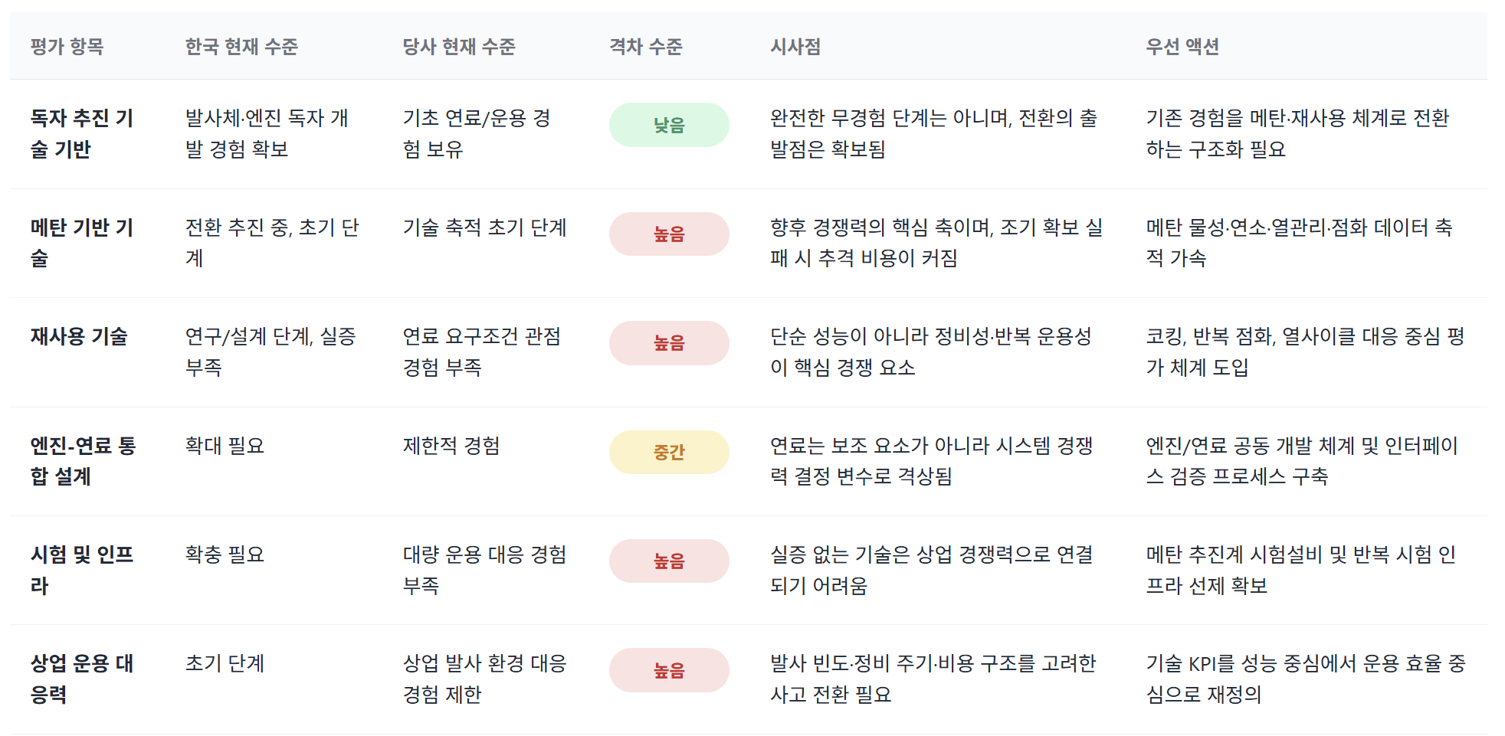

6.3.2 중기 전략
중기적으로는 메탄 기반 연료 기술 확보가 핵심 과제가 된다.
- 메탄 연료의 물성 및 연소 특성 정밀 분석
- 메탄 기반 연소 안정성 확보 기술 개발
- 재생냉각 및 열관리 최적화 연구
- 반복 점화 및 다양한 운용 조건 대응 기술 확보
이 단계에서는 단순 연료 개발을 넘어, 엔진 설계와 연계된 연료-엔진 통합 최적화 기술 확보가 중요하다.

6.3.3 장기 전략
장기적으로는 재사용 발사체에 최적화된 연료 시스템 구축이 필요하다.
- 재사용 전용 연료 특성 정의 및 표준화
- 엔진-연료-운용 통합 설계 기술 확보
- 고빈도 발사 대응 연료 공급 및 운영 시스템 구축
- 심우주 탐사 대응 연료 기술(ISRU 등) 연구
이 단계에서는 연료 개발이 독립된 기술 영역이 아니라, 발사체 시스템 전체를 구성하는 핵심 축으로 자리잡아야 한다.

6.4 주요 리스크 및 대응 방향
향후 기술 개발 과정에서 다음과 같은 리스크가 예상된다.
첫째, 기술 격차 리스크이다. FFSC 등 고성능 엔진 기술은 일부 선도 기업이 이미 실용화 단계에 진입한 반면, 당사는 초기 단계에 있다. 이를 단기간에 극복하기는 어려우므로, 단계적 접근 전략이 필요하다.
둘째, 시험 및 인프라 부족 리스크이다. 메탄 기반 추진 시스템은 기존 케로신 시스템과 다른 시험 환경을 요구하며, 이에 대응할 수 있는 시험 설비 구축이 필수적이다.
셋째, 운용 경험 부족 리스크이다. 재사용 발사체는 단순 기술 개발이 아니라 운영 경험이 중요한 분야이다. 따라서 초기 단계부터 반복 시험 및 실증 중심 접근이 필요하다.
넷째, 산업 생태계 미성숙 리스크이다. 민간 기업 참여와 공급망 구축이 아직 초기 단계에 있어, 기술 개발과 상업화 사이의 간극이 존재한다.
이에 대한 대응 방향은 다음과 같다.
- 단계적 기술 확보 전략 수립
- 시험 인프라 선제 구축
- 민간 기업과의 협력 확대
- 실증 중심 개발 체계 도입

7. 결론

7.1 경쟁 구도 요약
글로벌 우주 발사체 산업은 현재 미국을 중심으로 한 기술 선도 구조 속에서, 중국이 빠르게 추격하는 양상을 보이고 있다. 러시아는 전통적 기술 기반을 유지하고 있으나, 재사용 및 상업화 경쟁에서는 뒤처지고 있으며, 한국은 기술 전환 초기 단계에 위치하고 있다.
기술 측면에서는 메탄 연료와 재사용 발사체가 핵심 경쟁 축으로 자리잡았으며, 엔진 성능보다 운영 효율과 비용 경쟁력이 중요해지는 구조로 전환되고 있다.
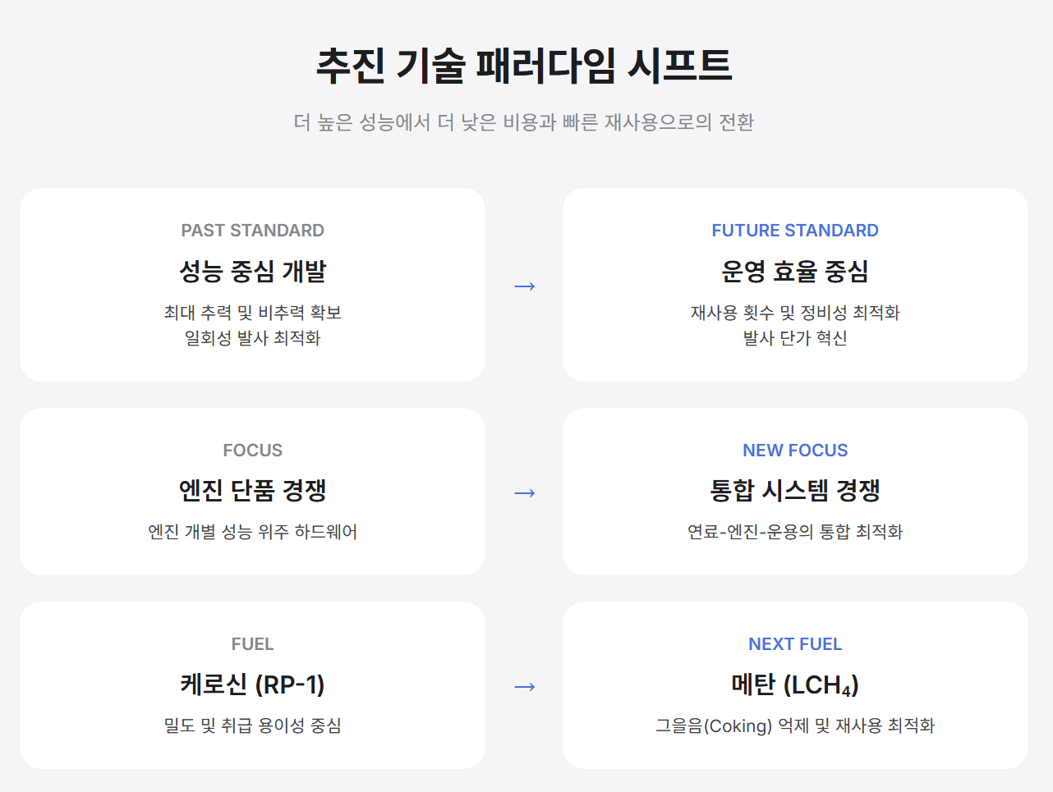

7.2 당사 전략 방향 재정리
당사는 향후 연료 개발 전략을 다음과 같이 재정립할 필요가 있다.
첫째, 메탄 기반 연료 기술 확보를 최우선 과제로 설정해야 한다. 이는 글로벌 기술 트렌드와 재사용 발사체 구조에 대응하기 위한 필수 조건이다.
둘째, 연료 개발 방향을 단순 성능 중심에서 재사용 최적화 중심으로 전환해야 한다. 코킹 억제, 반복 점화 안정성, 열관리 적합성 등 운용 효율을 결정하는 요소를 중심으로 기술을 개발해야 한다.
셋째, 엔진과 연료를 분리된 기술이 아닌 통합 시스템으로 접근해야 한다. 연료는 엔진 성능을 보조하는 요소가 아니라, 발사체 전체의 경제성과 신뢰성을 좌우하는 핵심 요소로 인식되어야 한다.
넷째, 장기적으로는 재사용 발사체와 심우주 탐사를 동시에 고려한 확장형 연료 기술 전략을 수립해야 한다.
종합적으로, 향후 추진 기술 경쟁에서 우위를 확보하기 위해서는 연료 기술을 핵심 전략 영역으로 재정의하고, 재사용 발사체 시대에 적합한 방향으로 기술 개발 체계를 전환하는 것이 필요하다.

